**Titre : Études de la variation du volume de différentes espèces de nématodes en fonction de différents paramètres**

11,5/20 revoir les choix des données, les analyses

**Introduction :**

Dans le cadre de notre stage obligatoire de fin de LDD2, nous avons intégré une équipe de chercheurs de l’Institut de Biologie Intégrative de la Cellule de Gif-sur-Yvette en collaboration avec des chercheurs du Département des Sciences de la Vie de l’Université de Sojo au Japon. L’étude se porte sur les nématodes, microorganismes bilatériens protostomiens, afin d’identifier les facteurs environnementaux et génétiques pouvant influer sur le volume de leur corps. Nous nous concentrons plus précisément sur deux problématiques : la variation de la taille des nématodes nourris avec la souche bactérienne OP50 en fonction de l’espèce et du sexe, et l’impact des mutations *daf-2* et *dpy-5* sur le volume des nématodes femelles nourries avec deux souches bactériennes différentes OP50 et HB101. Pour cela, nous allons étudier les résultats récoltés par l’équipe de chercheurs japonais afin d’en tirer des conclusions en vue de répondre aux deux questions posées.

**Matériel et méthodes :**

Pour cette étude, quatre espèces de nématodes ont été sélectionnées : *Rhabditoides regina (R.regina), Pellioditis typical (P.typical), Oscheius dolichuroides (O.dolichuroides) et Oscheius sp (O.sp)*. Les mesures ont été effectuées sur des individus mâles (M) et femelles (F) nourris avec la souche bactérienne d’*Escherichia coli* OP50, pour la question 1. Pour la question 4, les mesures ont été effectuées seulement sur des nématodes femelles de l’espèce *Caenorhabditis elegans (C.elegans)*, porteuses ou non de mutations sur les gènes *daf-2* ou *dpy-5* et nourries avec deux souches différentes : OP50 et HB101.

Pour cela, les nématodes ciblés ont été mis en culture dans une des deux souches bactériennes pour la question 1 puis leurs volumes ont été mesurés. Pour la question 4, les nématodes ciblés ont été mis en culture dans les deux souches bactériennes puis mesurés. Par la suite, les résultats ont été présentés sous forme de tableaux Excel rassemblant les volumes en nL de 5 individus pour chaque paramètre étudié ainsi que sous forme de photographies comparant les tailles en fonction de ces mêmes paramètres.

**Question 1- Chez les nématodes nourris avec la souche OP50, la taille varie-t-elle en fonction de l’espèce et du sexe ?**



**Figure 1:** Variations de tailles de nématodes d’espèces et de sexes différents

Photos de 4 espèces différentes de nématodes de sexes mâles et femelles nourries avec la souche bactérienne OP50

D’après la figure 1, on observe que parmi les 4 espèces différentes de nématodes nourries avec la souche bactérienne OP50, il existe des variations morphologiques. En effet, que le mâle et la femelle de l’espèce *R.regina* sont plus grands que les mâles et femelles des trois autres espèces, avec les mâles et femelles de *P.typical* et *O.dolichuroides* étant environ de même taille, et le mâle et la femelle de *O.sp* étant significativement plus petits que les autres. On en déduit que chez les nématodes nourris avec la souche bactérienne OP50, la taille dépend de l’espèce car les nématodes *R.regina* sont beaucoup plus grands que les 3 autres espèces. De plus, on observe que la femelle *R.regina* est plus imposante que le mâle. Cela s’applique également à *O.sp* tandis que chez *P.typical* et *O.dolichuroides*, mâle et femelle sont de tailles égales. On en déduit donc que chez les nématodes nourris avec OP50, le sexe est également un facteur de la variation de la taille. Ainsi, chez ces nématodes, la taille varie en fonction de l’espèce et du sexe.

**Question 4- Quel est l’impact des mutations *daf2* et *dpy5* sur le volume des nématodes femelles *C. elegans* nourries avec chacune des 2 souches bactériennes ?**

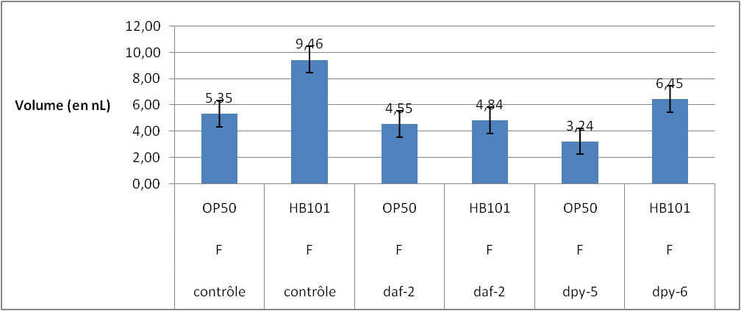

A

B

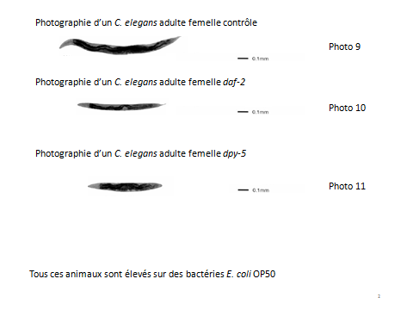

**Figure 2:** Impacts des mutations *daf-2* et *dpy-5* sur le volume des femelles de nématodes *Caenorhabditis elegans* nourries avec 2 souches bactériennes différentes (OP50 et HB101)

**A** volume moyen en nL des nématodes femelles C. elegans selon la souche bactérienne dont elles sont nourries et selon si elles possédant la mutation *daf-2* ou *dpy-5* ou aucune

**B** Photos de 3 nématodes *C. elegans* femelles adultes; l'une dite "contrôle" c'est-à-dire sans mutation, l'autre possédant la mutation *daf-2* et la troisième possédant la mutation *dpy-5*

Dans figure 2A, j’observe que selon la souche bactérienne et la présence d’une mutation ou non, le volume des nématodes femelles *C.elegans* varie. En effet, chez un nématode femelle *C.elegans* contrôle, c’est-à-dire non muté, et nourrie avec la souche HB101 le volume moyen est d’environ 9,5 nL, et est de 5,3 nL pour les mêmes nématodes nourris avec la souche OP50. Pour les nématodes femelles possédant une mutation sur le gène *daf-2*, le volume moyen est à peu près égal, entre 4,5 nL et 4,8 nL, respectivement nourris avec la souche OP50 et HB101. Pour ceux possédant une mutation sur le gène *dpy-5*, le volume moyen est de 3,2nL pour ceux nourris avec la souche OP50 et environ 6,5nL pour ceux nourris avec la souche HB101. On observe donc que pour chacune des deux souches bactériennes, le volume des nématodes mutés est inférieur à celui des nématodes contrôles. On en déduit que les mutations sur les gènes *daf-2* et *dpy-5* influent sur le volume des nématodes femelles *C.elegans* nourris avec les deux souches.

la figure 2B vient confirmer cela. En effet, on voit très distinctement que le nématode femelle adulte *C.elegans* contrôle est bien plus grand que les femelles adultes porteuses de mutations sur les gènes *daf-2* et *dpy-5*. On en déduit que ces mutations ont bel et bien un impact sur le volume de ces nématodes.

**Conclusion :**

À travers ces deux questions, nous avons montré que l’espèce et le sexe étaient un facteur déterminant dans la taille des nématodes mâles et femelles des espèces *P.typical, O.dolichuroides, O.sp* et *R.regina* nourris avec la souche bactérienne OP50. Nous avons également montré que les mutations des gènes *daf-2* et *dpy-5* jouaient également un rôle dans le volume des nématodes femelles *C.elegans* nourris avec les souches OP50 et HB101. Ainsi, en répondant à ces questions, nous avons atteint l’objectif de départ. Cependant, on pourrait envisager, dans une prochaine expérience, d’autres paramètres ayant un impact sur le volume des nématodes.